О пространственном распределении дальних корреляций электрического потенциала в плазме стелларатора TJ-II *)
^{1,2}Саранча Г.А., ^{1,2,3}Мельников А.В., ¹Елисеев Л.Г., ¹Хабанов Ф.О., ^{1,4}Харчев Н.К.
¹НИЦ "Курчатовский институт", nrcki@nrcki.ru
²Московский физико-технический институт (НИУ), info@mipt.ru
³Национальный исследовательский ядерный университет «МИФИ», info@mephi.ru
⁴Институт общей физики им. А.М. Прохорова РАН, khar@fpl.gpi.ru
В настоящее время зональным течениям отводится важная роль в исследованиях удержания тороидальной плазмы, поскольку они рассматриваются как механизм саморегуляции плазменной турбулентности, переводящий радиальные потери частиц и энергии в крутильные колебания [1]. ГАМ (геодезическия акустическая мода) − высокочастотная ветвь зональных течений, исследуется на многих токамаках и стеллараторах [2, 3, 4]. Низкочастотная ветвь, или собственно зональные течения, проявляют себя в виде низкочастотного непрерывного спектра колебаний электрического потенциала, симметричных в тороидальном и полоидальном направлениях (m=n=0). Доклад посвящён исследованию таких колебаний в плазме стелларатора TJ-II (Мадрид, Испания) с помощью двойной диагностики пуском тяжёлых ионов (ЗПТИ, англ. Heavy Ion Beam Probe − HIBP).
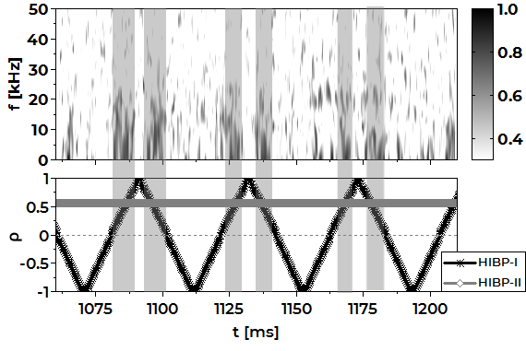
HIBP − локальная диагностика, позволяющая проводить измерения электрического потенциала плазмы как на периферии, так и в центральных зонах плазменного шнура. Диагностический комплекс HIBP стелларатора TJ-II оснащён двумя зондирующими пучками, расположенными на 90° тороидального угла друг относительно друга (точки измерения удалены на расстояние порядка 2,5 м), и позволяет проводить корреляционные измерения колебаний электрического потенциала. Каждый пучок способен работать как в режиме измерения в точке, так и выполнять широкое сканирование по всему плазменному шнуру от стороны слабого поля до стороны сильного поля.
Рис. 1 Спектрограмма квадратичного коэффициента когерентности между сигналами потенциала плазмы HIBP-I и HIBP-II (сверху), положение точек измерения пучков (снизу). Вертикальными серыми полосами отмечены промежутки времени с заметно большим коэффициентом когерентности (>0,4).
В докладе представлены результаты исследования распределения коэффициента когерентности дальних корреляций электрического потенциала по сечению плазменного шнура в различных режимах работы стелларатора (например, рис.1).
Работа выполнена при поддержке РНФ, проект 19-12-00312.
Рис. 1 Двумерный спектр магнитных колебаний S (k, f) в гелиевом разряде
Литература
- A. Fujisawa, A review of zonal flow experiments // Nucl. Fusion 49 013001 (2008);
- Melnikov A.V. et al, Heavy ion beam probing—diagnostics to study potential and turbulence in toroidal plasmas // Nucl. Fusion 57 072004 (2017);
- Y.Xu et al. Long-distance correlation and zonal flow structures induced by mean E×B shear flows in the biasing H-mode at TEXTOR // Phys. Plasmas 16 110704 (2009);
- Аскинази Л.Г., и др. Эволюция колебаний геодезической акустической моды в разряде с омическим переходом в режим хорошего удержания в токамаке ТУМАН-3М // Письма в ЖТФ т.38 №6 стр. 29-36 (2012)

*) DOI – тезисы на английском

